大赛报名系统操作指南
（学校版）
温馨提示：填报过程如遇问题，请及时与技术支持联系。
QQ：409410434电话：17787981316
一、学校基本报名操作
0.1 注册：选择州市——选择学校——填写信息——获取填写验证码——注册收取帐号密码
⑴注册页面由登录页面点“注册”按钮打开。
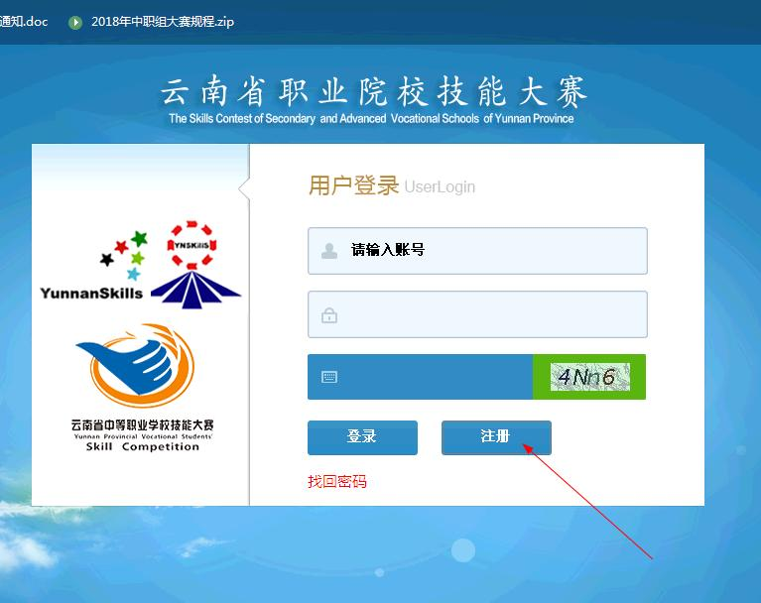
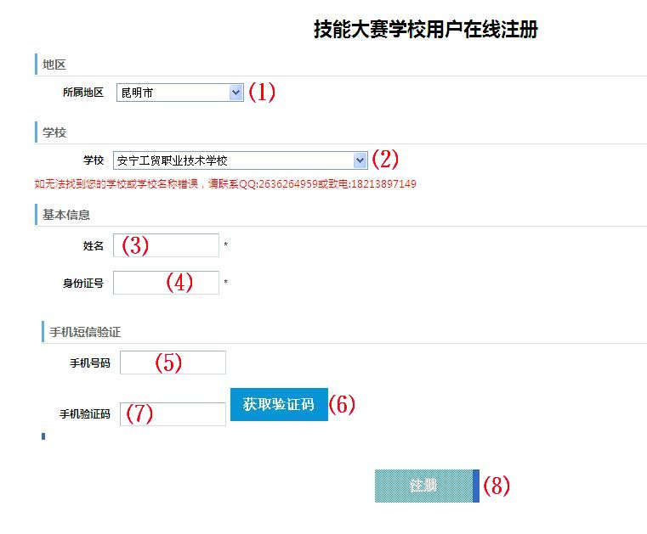
⑵所有学校按所在州市分开，按学校名称排序。请先选择自己学校所在州市，再查找选择学校名称。
⑶请填写真实姓名、身份证号、手机号以收取注册验证码。
⑷每个学校只可注册一名大赛报名操作人。如提示学校已注册，请联系注册人或主管部门（州市教育局或大赛两个秘书组）。
⑸获取验证码填入后，即可注册。注册后有帐号(一般就是手机号)及密码发送至手机。
⑹如此手机号已在职教云或大赛系统其它学校注册过帐号，则帐号后会自动顺序加一位数字。登录时根据收到的帐号登录使用，不影响原来帐号的功能。
⑺发送的验证码及帐号密码一般在十分钟之内收到。
⑻找不到学校或学校名称错误、学校重复等问题，请联系页面提示QQ:2636264959处理。

0.2 登录：填写帐号密码验证码——登录——进入主页面——点击赛事管理图标
⑴忘记密码时，可以使用原来注册的手机号来找回密码。
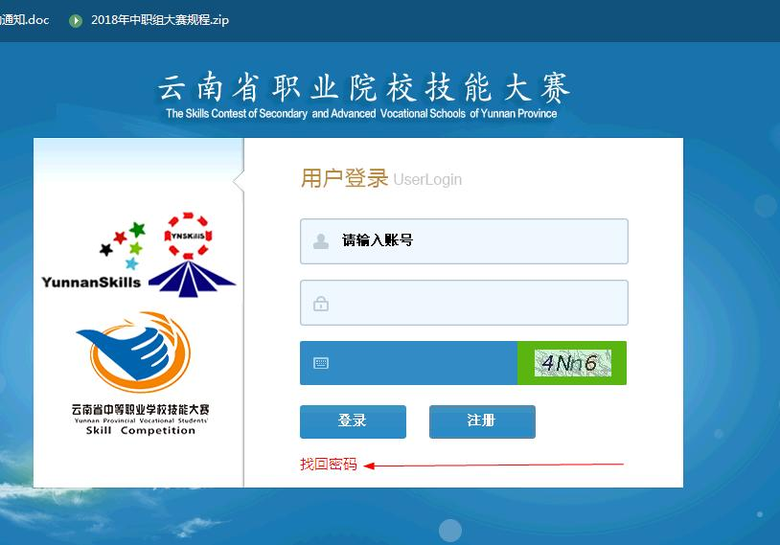

1.1 通知公告查看——双击查看
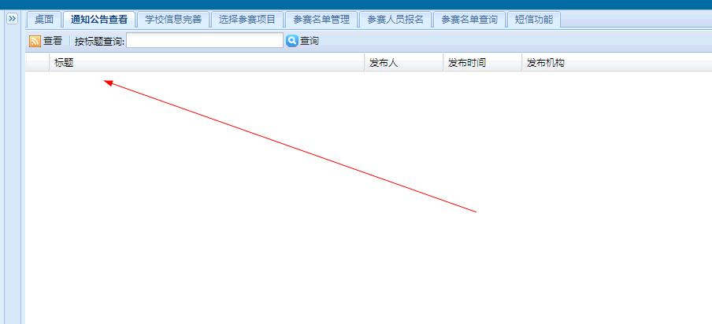

2.0 基础数据填写
2.1 学校信息完善——填写信息——保存
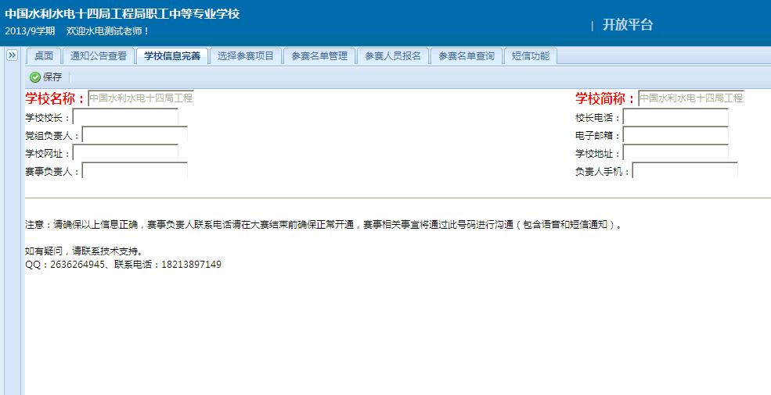

2.2 参加赛项填报——选择本校要参加的项目
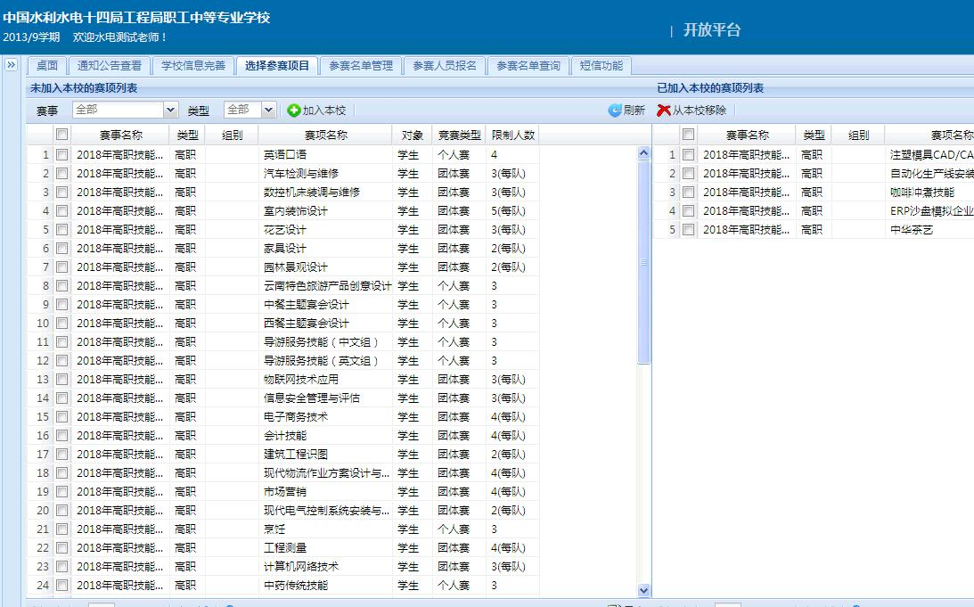
左侧窗口是所有赛事的赛项名称，可以选择赛事和类型进行筛选。选中后点加入按钮即可加入右侧本校的参赛项目。
2.3 名单管理
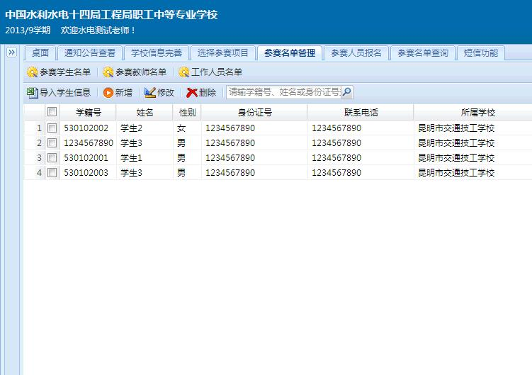
是将参数人员按学生、教师、工作人员分类导入或录入系统，先建立参赛名单，指导教师也作为参赛教师录入，然后再进行参赛报名，录入时不涉及参赛项目。
2.3.1 参赛学生——手工增加——批量导入
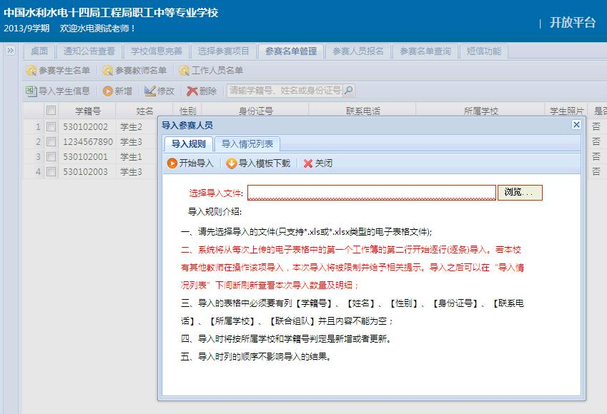

2.3.2 参赛教师——手工增加——批量导入
2.3.3 工作人员——手工增加
3.0 参赛人员报名：将基础数据结合在一起
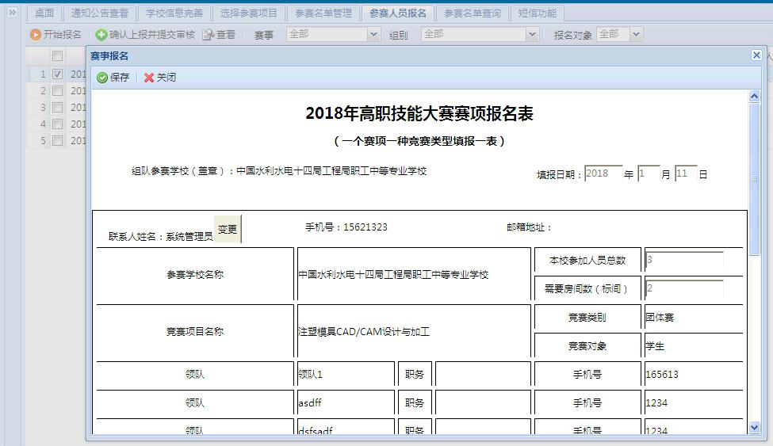
在这里按赛项选择已经录入的参赛人员和教师。
3.1 双击或点报名按钮：报名数据填写，每项一表
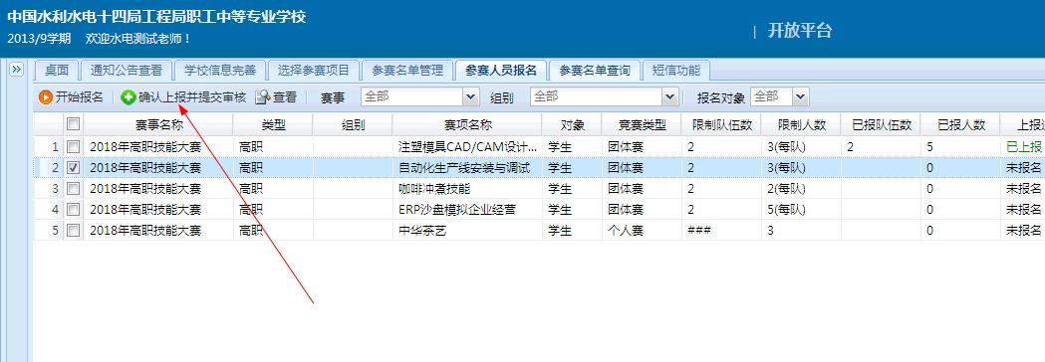

报名表填写保存后，核对无误后，需要再上报提交审核，各州市教育局等审核部门才看得到。
3.2 查看报名表
4.0 参赛名单查询
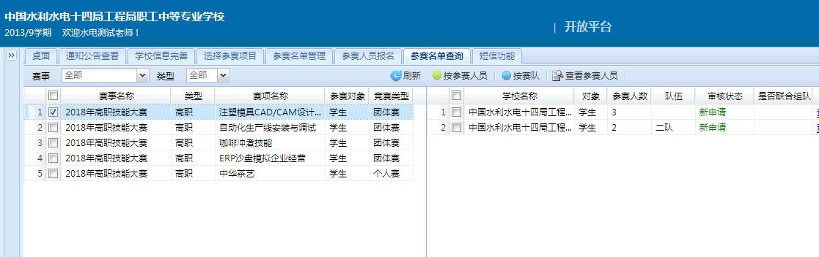

4.1 按赛队查询：选中赛项——选中学校——点击“查看参赛人员”按钮
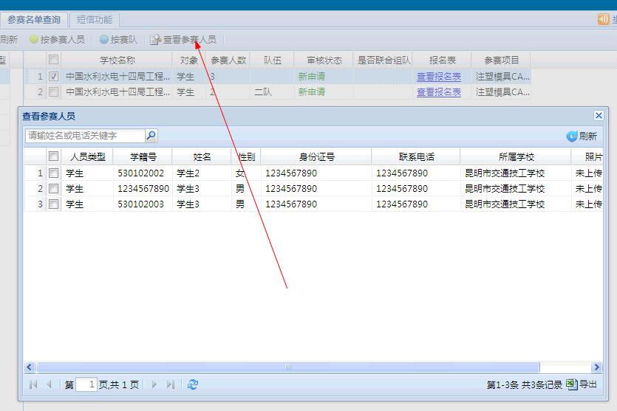

4.2 按参加人员查询
5.0 短信功能
在这里可以给本校各参赛人员发送短信，方便联络及随时通知各项事务。
5.1 选择赛项——选择人员类型——选中人员名单——填写短信内容——发送
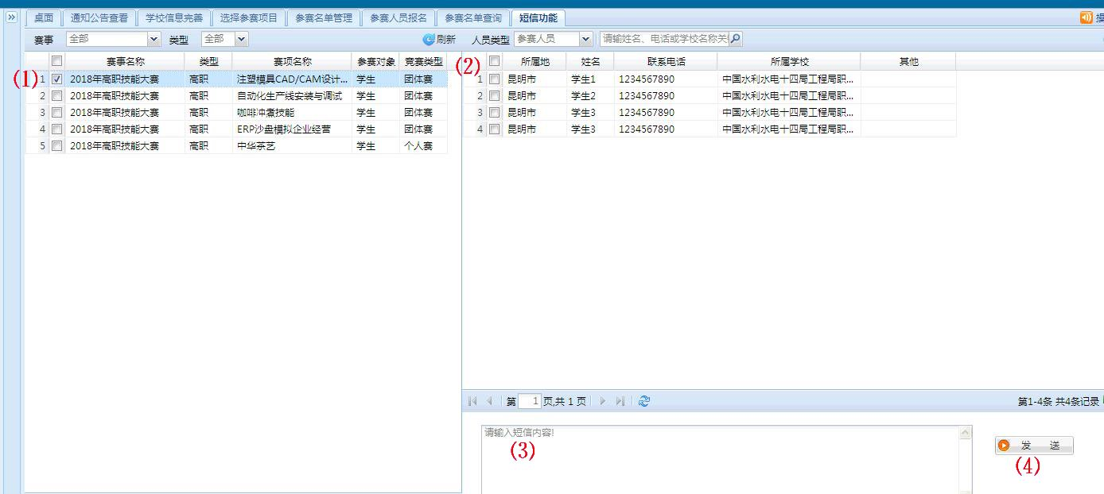

二、承办学校功能
6.1 参加名单查询：可以查询参加本校承办项目的所有学校的参赛人员
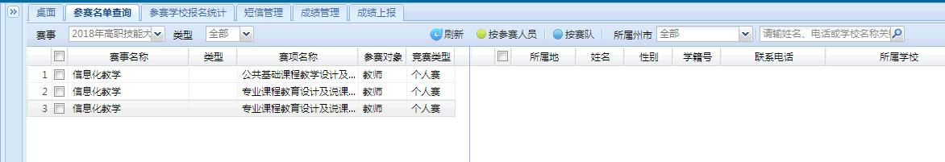

6.1.1 按赛队查询：选中赛项——选中学校——点击“按赛队”按钮
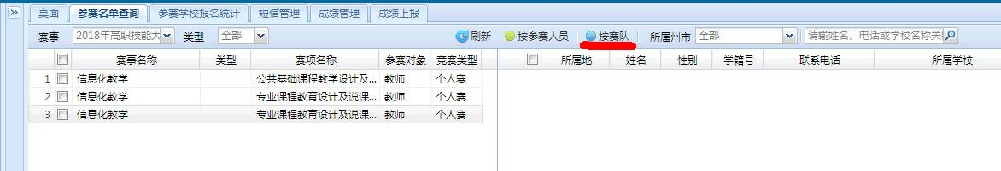

6.1.2 按参加人员查询：选中赛项——选中学校——点击“按参赛人员”按钮
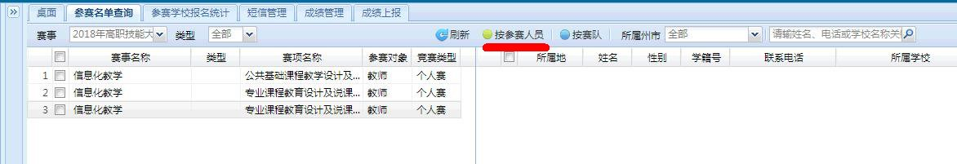

6.2 参赛学校报名统计查询：可以查询所有学校的报名人数及所需订房间数。
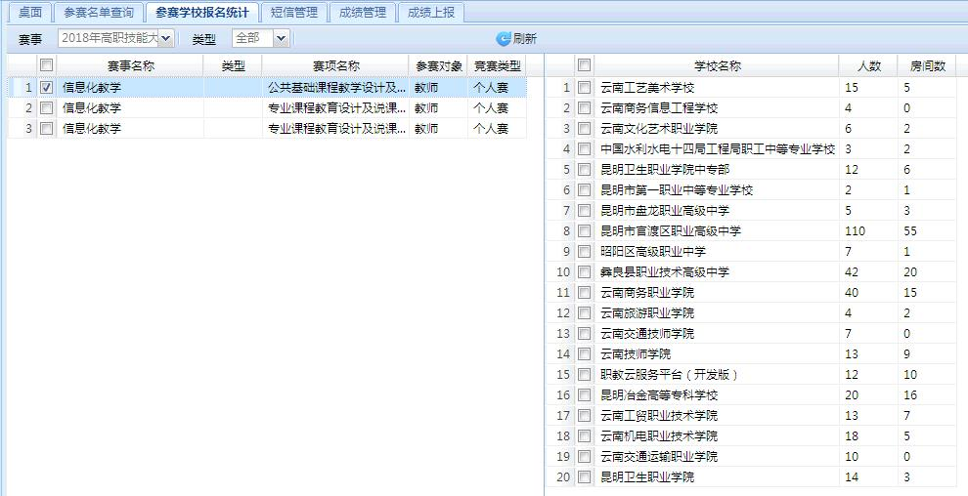

6.3 短信管理：可以给在本校参赛的所有人员发送短信。
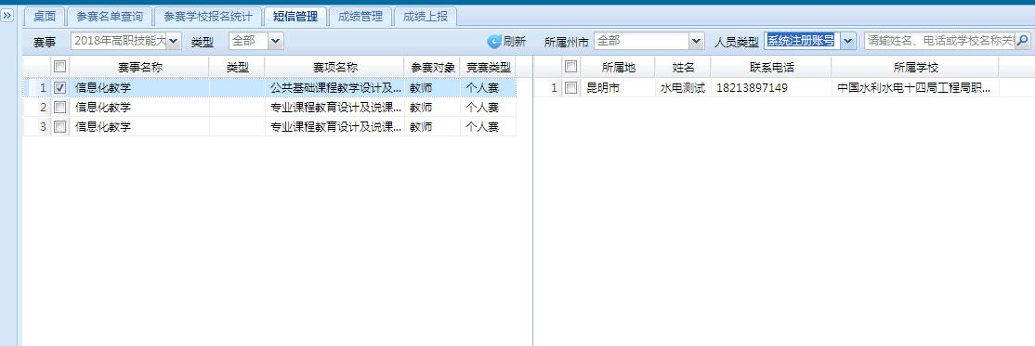

6.4 成绩管理

6.5 成绩上报

